ОКП 421727

Модуль беспроводной передачи сигнала
тензодатчика
КСК4.1
КСК4.2

Руководство по эксплуатации

КСК4 ВПМ421727.001 РЭ

Пермь, 2019 г.

Настоящее Руководство по эксплуатации (далее РЭ) распространяется на Модули беспроводной передачи сигнала тензодатчика КСК4.1 и КСК4.2 (далее модули, модуль) и предназначено для изучения правил работы с модулями, содержит сведения об основных параметрах и условиях эксплуатации.
Техническое обслуживание осуществляют лица из числа технического персонала, прошедшие инструктаж по технике безопасности предприятия-потребителя согласно ПТЭ и ПТБ, ознакомленные с настоящим РЭ.
Модули выпускаются в соответствии с требованиями технической документации изготовителя.
Предприятие изготовитель:
Общество с ограниченной ответственностью «Вектор-ПМ» (ООО «Вектор-ПМ»).
адрес: 614038, г. Пермь, а/я 22

Модули имеют обозначение:
КСК4. [Х]-[Y],
где:
КСК4 - модуль беспроводной передачи сигнала тензодатчика;
[Х] – дальность действия и тип корпуса:
.1 – дальность 30-50м, корпус с гермовводами;
.2 – дальность более 100м, корпус с разъемом FQ14.
[Y] - SMA - разъём для подключения антенны, без обозначения - антенна внутренняя.

Модельный ряд:
Дальность 30-50м:
КСК4.1 - герметичный корпус с гермовводами;
КСК4.1-FQ - герметичный корпус с разъёмами FQ14;
КСК4.1-SMA - герметичный корпус с гермовводами, разъём под внешнюю антенну (разъём типа SMA);
КСК4.1-FQ-SMA - герметичный корпус с разъёмами FQ14, разъём под внешнюю антенну (разъём типа SMA).

Дальность более 100м*:
КСК4.2 - герметичный корпус с гермовводами;
КСК4.2-FQ - герметичный корпус с разъёмами FQ14;
КСК4.2-SMA - герметичный корпус с гермовводами, разъём под внешнюю антенну (разъём типа SMA);
КСК4.2-FQ-SMA - герметичный корпус с разъёмами FQ14, разъём под внешнюю антенну (разъём типа SMA).

*реальная дальность действия зависит от разных факторов - взаимного расположения блоков, наличия, размеров и материала стен и других препятствий, и т.п.

1 ОПИСАНИЕ
Модули беспроводной передачи сигнала тензодатчика КСК4.1 и КСК4.2 предназначены для передачи сигнала от измерительной цепи весов до весового терминала по радиоканалу.
Модули имеют несколько модификаций, отличающихся типом корпуса и дальностью действия.
Для КСК4.2 возможно использование маршрутизатора (дополнительный радио-удлинитель) по доп. заказу.
Модуль состоит из двух блоков - передатчика и приемника. Блок передатчика состоит из измерительной схемы, аналого-цифрового преобразователя, микроконтроллера и приёмо-передающего радио-блока. Блок приёмника состоит из приёмо-передающего радио-блока, микроконтроллера и цифро-аналогового преобразователя.
Модуль имеет контроль подтверждения передачи. Светодиод, установленный на плате блока приёмника, светится зелёным в случае нахождения блока передатчика в радиусе действия радиосигнала. Если блок передатчика отключен, либо не отвечает, светодиод светится красным цветом.
Блок приёмника получает питание 5В от весового терминала, таким образом, дополнительного питания для него не требуется.
Блок передатчика работает от блока аккумулятора (Блок аккумулятора для КСК4.1 (КСК4.2)-не входит в базовый комплект поставки), который представляет собой герметичный корпус с установленным в него свинцовым аккумулятором напряжением 6В. Допускается работа блока передатчика от любых других источников постоянного тока напряжением 6-12В, например, от сетевых источников питания или автомобильных аккумуляторов.
Блок передатчика работает только с блоком приёмника, идущим в комплекте. КСК4.1 может иметь в комплекте до четырёх блоков передатчика, работающих с одним блоком приёмника.
1.2 Технические и метрологические характеристики
Технические характеристики приведены в таблице 1.
Таблица 1
Технические характеристики | Значение
Габаритные размеры, мм | 115х65х40
Рабочий диапазон температур, °С | от минус 30 до +60
Материал корпуса | пластик АБС
Вес, не более, кг | 0,2
Дальность связи, м | 50 (КСК4.1),  250 (КСК4.2)
Количество подключаемых датчиков, шт | до 10 по 350 Ом
Стабильность передаваемого сигнала | 1 дискрета
Скорость измерения/передачи сигнала (скорость АЦП –ЦАП модулей) | 2 Гц
Ток потребления приёмника | ~50мА
Ток потребления передатчика | ~80ма
Частота радиоканала | 2,4ГГц, 860МГц
Схема подключения | 4-х проводная

1.3Комплект поставки
Прибор поставляется в комплекте, указанном в таблице 3.
Таблица 3 – Комплект поставки
Наименование | Обозначение | Кол-во | Примечание
Модуль беспроводной передачи сигнала тензодатчика | в соответствии с  заказом | 1 шт. | поставляется в соответствии с заказом
Блок аккумулятора для КСК4.1 (КСК4.2) |  |  | по доп. заказу
Руководство по эксплуатации | КСК4 ВПМ421727.001 РЭ | 1 экз.

1.4 Устройство и работа
Модуль состоит из двух блоков: блок передатчика и блок приёмника.
Тензодатчик или выход клеммной коробки подключается к блоку передатчика.
Выход блока приёмника подключается ко входу весового терминала (разъем тензодатчика).
Питание блока передатчика осуществляется от аккумулятора 6-12В, питание блока приёмника осуществляется от весового терминала.
1.5 Маркировка
Маркировочная табличка выполнена на пластиковой основе в соответствии с требованиями документации изготвителя.
Маркировочная табличка крепится клеевым способом на панели корпуса модуля.
Маркировка выполнена типографским способом, обеспечивающим ее четкость и сохранность в течение всего срока эксплуатации, транспортирования и хранения модуля.
Маркировочная табличка содержит следующую информацию:
- наименование (обозначение) изделия;
- заводской номер;
- дату изготовления изделия.

1.6 Упаковка
Модуль должен быть упакован в оригинальную упаковку изготовителя или поставщика.
Документация, входящая в комплект поставки, упаковывается в водонепроницаемый пакет.
Все составные части прибора должны быть закреплены в транспортной таре способом, исключающим их перемещение при транспортировании.

- МЕРЫ БЕЗОПАСНОСТИ
- При выполнении работ по использованию и ремонту модуля необходимо соблюдать общие требования технической эксплуатации и безопасности электроизмерительных приборов.
- Перед подключением питания монтируемого оборудования проверьте правильность подключения согласно схеме подключения используемого оборудования.
- Модуль не должен подвергаться воздействию прямых солнечных лучей и не должен находиться ближе, чем 0,5 м от нагревательных приборов во избежание деформации корпуса.
ВНИМАНИЕ! В случае выявления неисправностей или отклонений от нормального режима работы, дальнейшая эксплуатация оборудования запрещается.

3 ИСПОЛЬЗОВАНИЕ ПО НАЗНАЧЕНИЮ

3.1 Эксплуатационные ограничения
Не допускать попадания на модуль растворов кислот, щелочей, растворителей и других агрессивных жидкостей.
Запрещены удары по корпусу модуля.

3.2 Порядок установки модуля
Монтаж осуществляется самостоятельно или под руководством представителей изготовителя. Работы по по монтажу не требуют больших временных затрат и высококвалифицированных специалистов. Монтаж прописан без привязки к месту установки на объекте. Привязку осуществляет Заказчик.

3.3 Электрические подключения

Подключение для исполнения в корпусе с разъёмами FQ14

Разъём для подключения тензодатчика к блоку передатчика и разъём для подключения блока приёмника к терминалу.

1. E+ питание датчика +
2. Е- питание датчика -
3. S+ сигнал датчика +
4. S- сигнал датчика -
5. SH Экран

Разъём для подключения питания к блоку передатчика:

1 | + | 6…12В
2 | -

Подключение для исполнения в корпусе с гермовводами PG7

Подключение проводов производится непосредственно к клеммным колодкам, расположенным на платах блоков передатчика и приёмника.

Передатчик

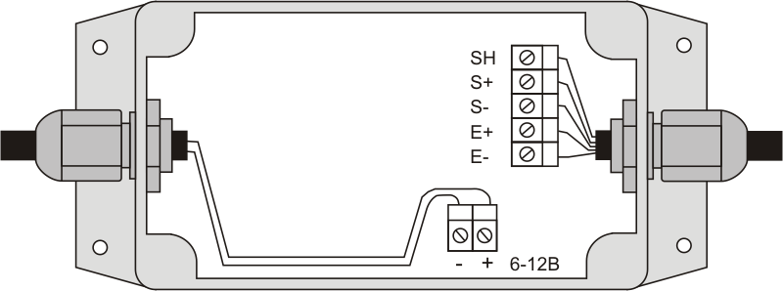

Приемник

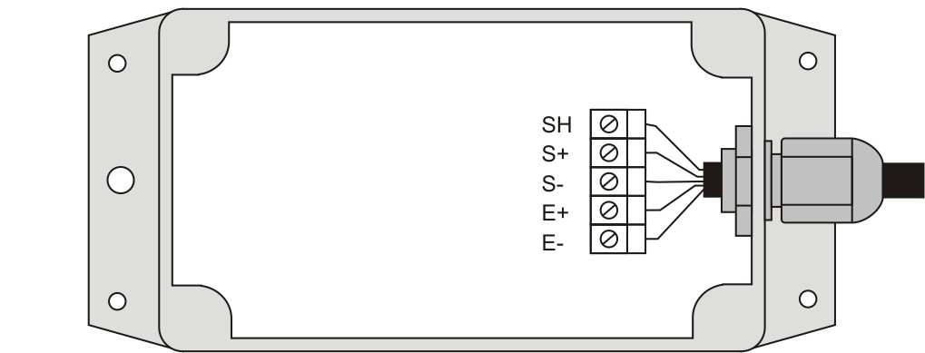

E+ питание датчика +
Е- питание датчика -
S+ сигнал датчика +
S- сигнал датчика -
SH Экран

ВНИМАНИЕ! ПОДКЛЮЧЕНИЕ КАБЕЛЕЙ ДОПУСКАЕТСЯ ТОЛЬКО ПРИ ОТКЛЮЧЕННОМ ОТ ЭЛЕКТРОСЕТИ ПРИБОРЕ!

3.4 Подготовка изделия к использованию
Для начала работы необходимо подключить передатчик к весам, приемник к весовому терминалу, подключить питание.
Подключение осуществляется согласно схеме подключения п.3.3 РЭ.

3.5 Порядок работы
При включении питания на плате передатчика и на плате приёмника кратковременно загорятся светодиоды, сначала красным, а затем зелёным цветом, после чего передатчик и приёмник перейдут в рабочий режим. В рабочем режиме, на плате передатчика первый светодиод периодически мигает зелёным цветом, если есть связь с блоком приёмника. При отсутствии связи, светодиод с периодом 2-4 с мигает красным цветом. На блоке приёмника при наличии связи первый светодиод постоянно светится зелёным, при отсутствии связи - светодиод светится красным.
Юстировка весовой системы производится в сборе при включенном передатчике и наличии связи передатчика с приёмником.

4 РЕГЛАМЕНТНЫЕ РАБОТЫ
4.1 Общие указания
Для уменьшения вероятности отказа и обеспечения нормальной работы модулей необходимо проводить регламентные работы, заключающиеся в профилактическом осмотре.
Результаты осмотра заносятся в журнал учета технического обслуживания на модуль.
4.2 Профилактический осмотр включает следующие мероприятия:
- следить за чистотой модуля;
- следить за целостностью изоляции кабелей;
- периодичность проведения регламентных работ должна быть не реже 1 раза в месяц;
- при проведении работ соблюдать меры безопасности, изложенные в разделе 2;
- при обнаружении неисправностей сообщать об этом лицам, ответственным за исправное состояние весов.

5 ХРАНЕНИЕ И ТРАНСПОРТИРОВАНИЕ

5.1 Хранение
Модули должны храниться в отапливаемых и вентилируемых помещениях, модули следует хранить в упакованном виде.
Хранение модулей в одном помещении с кислотами, реактивами и другими веществами, которые могут оказать вредное влияние на них, не допускается.

5.2 Условия транспортирования модулей
Транспортировка должна осуществляться закрытым транспортом.

6 СВЕДЕНИЯ ПО УТИЛИЗАЦИИ

По окончании срока службы модулей или вследствие нецелесообразности ремонта модули подлежат утилизации, которая производится в соответствии со стандартами предприятия, на котором используются модули.

7 СВИДЕТЕЛЬСТВО О ПРИЕМКЕ

Модуль беспроводной передачи сигнала тензодатчика КСК4 соответствует требованиям технической документации и признан годным к монтажу и эксплуатации у потребителя.

Заводской № _____________

Дата изготовления __________________________

Представитель ОТК __________________________подпись ( )

МП

8 ГАРАНТИЙНЫЕ ОБЯЗАТЕЛЬСТВА

8.1 Поставщик гарантирует соответствие оборудования требованиям технических условий и эксплуатационной документации при соблюдении условий эксплуатации, хранения, транспортирования.
8.2 Гарантийные обязательства наступают с момента перехода права собственности на оборудование Покупателю и заканчиваются по истечении гарантийного срока, составляющего 1 год.
8.3 Оборудование должно быть использовано в соответствии с эксплуатационной документацией, действующими стандартами и требованиями безопасности.
8.4 При обнаружении неисправностей эксплуатация оборудования должна быть немедленно прекращена. Настоящая гарантия недействительна в случае эксплуатации Покупателем оборудования с выявленными неисправностями или с нарушением требований эксплуатационной документации.
8.5 Настоящая гарантия действует в случае, если оборудование будет признано неисправным в связи с отказом комплектующих или в связи с дефектами изготовления или настройки.
8.6 При обнаружении производственных дефектов в оборудовании при его приемке, а также при наладке и эксплуатации в период гарантийного срока Покупатель обязан письменно уведомить Поставщика, а Поставщик обязан заменить или отремонтировать его. Гарантийный ремонт производится в гарантийной мастерской Поставщика в г. Пермь.
8.7 Срок диагностики, устранения недостатков или замены оборудования устанавливается в размере 30 дней с момента получения Поставщиком неисправного оборудования.
8.8 Доставка оборудования на ремонт осуществляется за счет Покупателя. Обратная отправка после ремонта осуществляется за счет Поставщика до ближайшего к Покупателю склада транспортной компании.
8.9 Оборудование на ремонт, диагностику, либо замену должно отправляться Поставщику в очищенном от внешних загрязнений виде. В противном случае Покупатель обязан компенсировать Поставщику расходы, понесенные в связи с очисткой оборудования.
8.10 Настоящая гарантия не действительна в случае, когда обнаружено несоответствие серийного номера оборудования, номеру в представленном руководстве по эксплуатации или в случае утери руководства по эксплуатации.
8.11 Гарантия не распространяется на оборудование с нарушением пломб (если она предусмотрена исполнением оборудования), а также на оборудование, подвергшееся любым посторонним вмешательствам в конструкцию оборудования или имеющее внешние повреждения.
8.12 Гарантия не распространяется на электрические соединители, монтажные, уплотнительные, защитные и другие изделия, входящие в комплект поставки оборудования. Поставщик не несет ответственности за изменение настроек Программного обеспечения, повлекшее его неработоспособность, вызванное некорректными действиями пользователя или вирусных программ, а также за сохранность данных Покупателя. При выявлении гарантийного случая Поставщик обязуется направить Покупателю рабочую версию программного обеспечения средствами электронной почты или почтовой отправкой на электронном носителе. Диагностика программного обеспечения осуществляется дистанционно.
8.13 Настоящая гарантия недействительна в случае, когда повреждение или неисправность были вызваны пожаром, молнией, наводнением или другими природными явлениями, механическим повреждением, неправильным использованием или ремонтом, если он производился физическим или юридическим лицом, которое не имеет сертификата предприятия-изготовителя на оказание таких услуг. Установка и настройка оборудования должны производиться квалифицированным персоналом в соответствии с эксплуатационной документацией.
8.14 Настоящая гарантия недействительна в случае, когда обнаружено попадание внутрь оборудования воды или агрессивных химических веществ.
8.15 Действие гарантии не распространяется на тару и упаковку с ограниченным сроком использования.
8.16 Настоящая гарантия выдается в дополнение к иным правам потребителей, закрепленным законодательно, и ни в коей мере не ограничивает их. При этом предприятие-изготовитель, ни при каких обстоятельствах не принимает на себя ответственности за косвенный, случайный, умышленный или воспоследовавший ущерб или любую упущенную выгоду, недополученную экономию из-за или в связи с использованием оборудования.
8.17 В период гарантийного срока изготовитель производит бесплатный ремонт оборудования. Доставка оборудования на ремонт осуществляется за счет Покупателя. Обратная отправка после ремонта осуществляется за счет предприятия-изготовителя. При наличии дефектов вызванных небрежным обращением, а также самостоятельным несанкционированным ремонтом, Покупатель лишается права на гарантийный ремонт.

Приложение А

Общий вид модуля

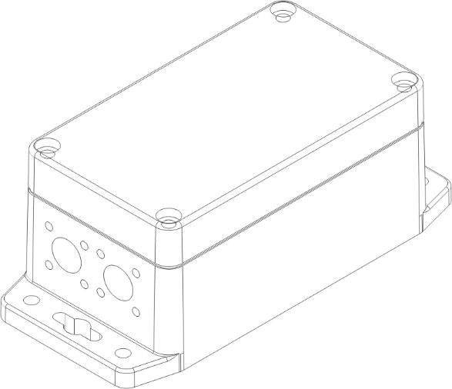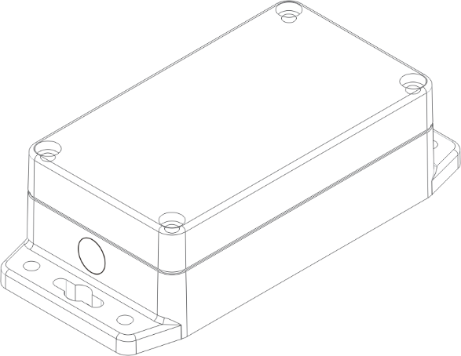

ООО «Вектор-ПМ»
Телефон/факс: +7 (342) 254-32-76
E-mail: mail@vektorpm.ru, http://www.vektorpm.ru

